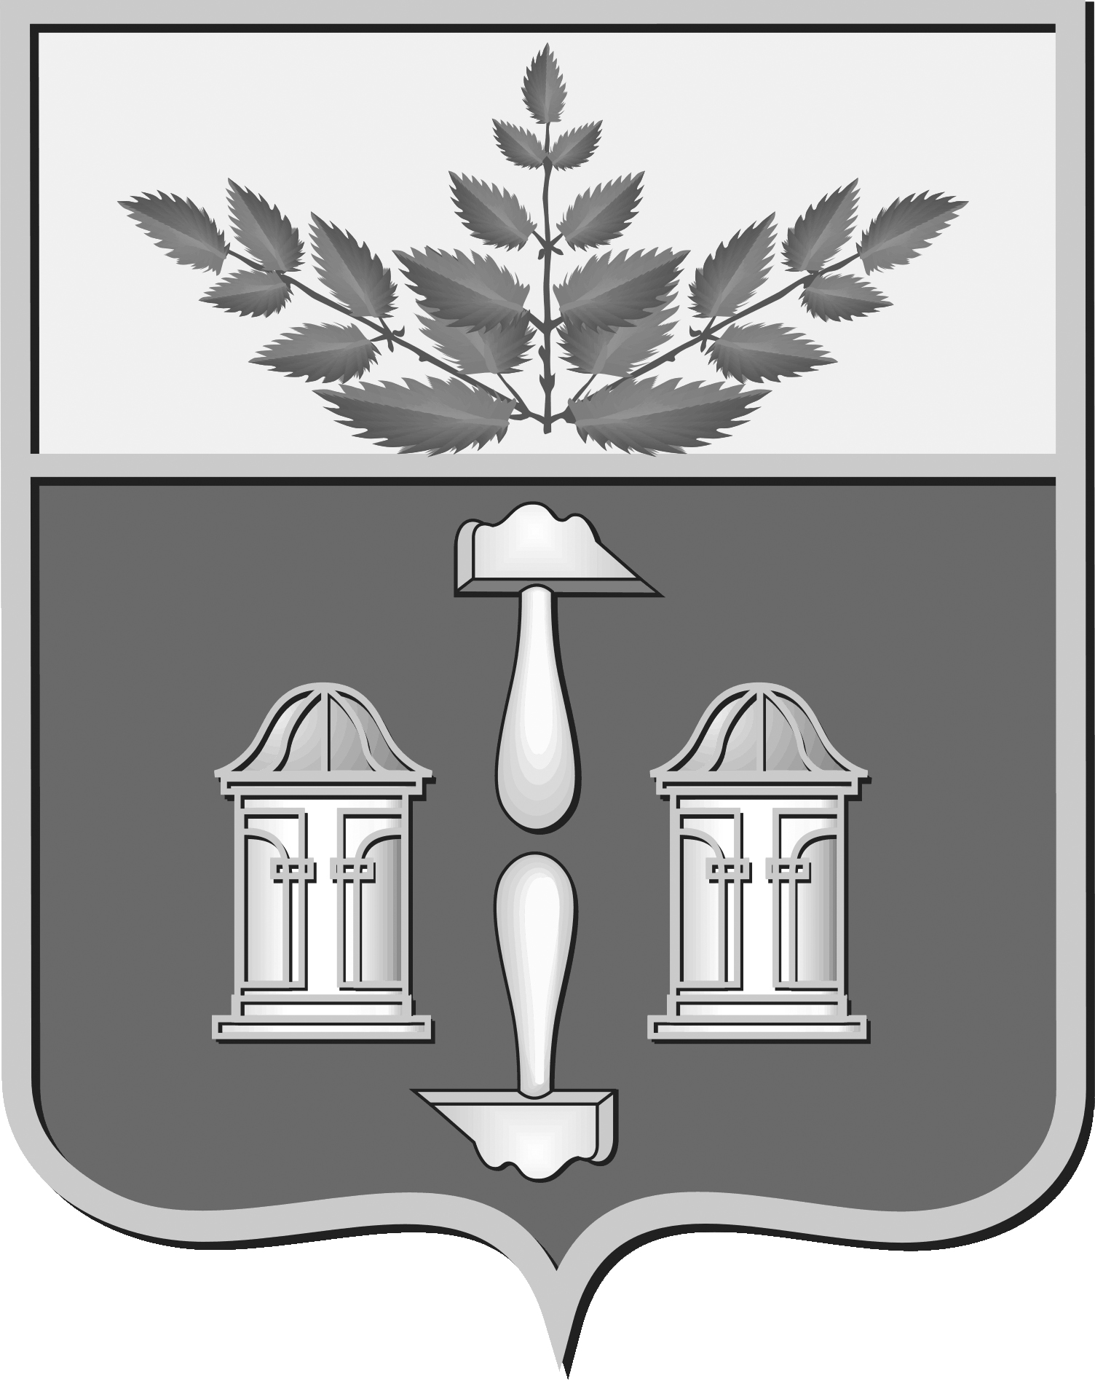
Тульская область
Муниципальное образование Щекинский район
Контрольно-счетная комиссия
муниципального образования
Щекинский район

301240,РОССИЙСКАЯ ФЕДЕРАЦИЯ, ТУЛЬСКАЯ ОБЛАСТЬ, г. Щекино, ул. Шахтерская, 11. Тел./факс (48751) 5-23-40
ОКПО 98729218, ОГРН 1067151017108 , ИНН/КПП 7118818097/ 711801001

Информация о результатах экспертно-аналитического мероприятия «Проведение экспертизы проекта Решения Собрания депутатов
муниципального образования Крапивенское Щекинского района
«О внесении изменений в решение Собрания депутатов
муниципального образования Крапивенское Щекинского района
от 23.12.2020 г. № 43-139 «О бюджете муниципального образования
Крапивенское Щекинского района на 2021 год
и на плановый период 2022 и 2023 годов»
(третье уточнение)

Экспертно-аналитическое мероприятие проведено в соответствии с п.14 раздела 2 Плана работы Контрольно-счетной комиссии Щекинского района на 2021 год.

Проектом Решения вносятся изменения в основные параметры бюджета МО Крапивенское Щекинского района на 2021 год и на плановый период 2022 и 2023 годов:
- на 2021 год доходная часть увеличена на 1 746,8 тыс. руб. или на 9,3% и составляет 20 540,1 тыс. руб., расходная часть увеличена на 1 746,8 тыс. руб. или на 20,1% и составляет 22 572,3, дефицит бюджета остается неизменным и составляет 2 032,2 тыс. руб.;
- на 2022 год доходная часть уменьшена на 114,0 тыс. руб. или на 0,6% и составляет 17 968,8 тыс. руб., расходная часть уменьшена на 114,0 тыс. руб. или на 0,6% и составляет 17 968,8 тыс. руб., в том числе условно утвержденные расходы в сумме 453,0 тыс. руб., дефицит бюджета остается неизменным и составляет 0,0 тыс. руб.;
- на 2023 год доходная часть уменьшена на 14,0 тыс. руб. или на 0,1% и составляет 18 251,7 тыс. руб., расходная часть уменьшена на 14,0 тыс. руб. или на 0,1% и составляет 18 251,7 тыс. руб., в том числе условно утвержденные расходы 914,0 тыс. руб., дефицит бюджета остается неизменным и составляет 0,0 тыс. руб.;
- скорректирован объем межбюджетных трансфертов из бюджета МО Щекинский район в бюджет МО Крапивенское Щекинского района в 2021 году в сторону увеличения на 1 685,9 тыс. руб. или на 42,1% и составляет 5 692,4 тыс. руб., на 2022 год в сторону уменьшения на 114,0 тыс. руб. или на 3,2% и составляет 3 488,9 тыс. руб., на 2023 год в сторону уменьшения на 14,0 тыс. руб. или на 0,4% и составляет 3 634,9 тыс. руб.
Контрольно-счетная комиссия отмечает:
- необходимо дополнить проект Решения о внесении изменений в статью 3 пунктом в части уточнения объема поступлений от денежных пожертвований, предоставляемых физическими лицами получателям средств бюджетов сельских поселений в бюджет МО Крапивенское Щекинского района;
- необходимо дополнить пункт 2 проекта Решения приложением «Источники финансирования дефицита бюджета муниципального образования Крапивенское Щекинского района на плановый период 2022 и 2023 годов» с учетом внесения изменений в ранее утвержденное приложение.

Доходы бюджета муниципального образования Крапивенское
на 2021 год.

Налоговые и неналоговые доходы муниципального образования Крапивенское Щекинского района Тульской области на 2021 год остаются без изменений и составляют 14 439,6 тыс. руб.
Безвозмездные поступления изменяются в сторону увеличения на 1 746,8 тыс. руб. Объем безвозмездных поступлений на 2021 год составит 6 100,5 тыс. руб.
Расходы бюджета муниципального образования Крапивенское
на 2021 год.

Динамика расходов бюджета по разделам бюджетной классификации расходов Российской Федерации показана в таблице:
Наименование раздела расходов | Решение  от 25.02.2021 г.  № 46-153,  тыс. руб. | Проект решения,  тыс. руб. | Отклонение,  тыс. руб.
Общегосударственные вопросы | 6 505,6 | 6 373,3 | -132,3
Национальная оборона | 243,6 | 243,6 | -
Национальная безопасность и правоохранительная деятельность | 708,8 | 558,8 | -150,0
Национальная экономика | 49,7 | 49,7 | -
Жилищно-коммунальное хозяйство | 8 367,7 | 10 496,8 | +2 129,1
Образование | 20,0 | 20,0 | -
Культура и кинематография | 4 638,9 | 4 638,9 | -
Социальная политика | 181,2 | 181,2 | -
Физическая культура и спорт | 110,0 | 10,0 | -100,0
ИТОГО РАСХОДОВ | 20 825,5 | 22 572,3 | +1 746,8

Дефицит бюджета
и источники внутреннего финансирования дефицита бюджета на 2021 год.

В связи с внесенными изменениями размер дефицита бюджета не изменился и составляет 2 032,2 тыс. руб.

Анализ приложения 10 (в редакции 7) по реализации муниципальных программ.
Изменение объемов бюджетных ассигнований предусматривается по 6 муниципальным программам из 10. Изменение бюджетных ассигнований в сторону увеличения на общую сумму 746,4 тыс. руб., в том числе:
за счет увеличения на 1 269,4 тыс. руб. последующим муниципальным программам:
- «Благоустройство муниципального образования Крапивенское Щекинского района».;
- «Обеспечение информационной системы муниципального образования Крапивенское Щекинского района»;
за счет уменьшения на 523,0 тыс. руб., по следующим муниципальным программам:
- «Защита населения и территорий от чрезвычайных ситуаций, обеспечение пожарной безопасности и безопасности людей на водных объектах муниципального образования Крапивенское Щекинского района»;
- «Формирование современной городской среды в муниципальном образовании Крапивенское Щекинского района»;
- «Развитие территориального общественного самоуправления муниципального образования Крапивенское Щекинского района»;
- «Развитие социально-культурной работы с населением на территории муниципального образования Крапивенское Щекинского района».

Взаимоотношения бюджета МО Крапивенское Щекинского района с бюджетом МО Щекинский район.
Согласно п.1 ст.3 проекта Решения, объем межбюджетных трансфертов в бюджет МО Крапивенское Щекинского района из бюджета МО Щекинский район, предусматриваются на 2021 год в объеме 5 692,4 руб., что на 1 685,9 тыс. руб., или на 42,1%, больше суммы межбюджетных трансфертов, предусмотренных на 2021 год Решением от 23.12.2020 года № 43-139.
Согласно п.2 ст. 3 Решения от 23.12.2020 года № 43-139 предусматриваются межбюджетные трансферты, передаваемые бюджету МО Крапивенское Щекинского района из бюджета МО Щекинский район на осуществление части полномочий по решению вопросов местного значения в соответствии с заключенными соглашениями на 2021 год в сумме 347,2 тыс. руб.
Согласно п.1 ст.4 объем межбюджетных трансфертов, предоставляемых из бюджета МО Крапивенское Щекинского района бюджету МО Щекинский район на осуществление части полномочий по решению вопросов местного значения в соответствии с заключенными соглашениями на 2021 год в сумме 147,3 тыс. руб., что на 200,0 тыс. руб. или на 57,6% меньше суммы межбюджетных трансфертов, предусмотренных на 2021 год Решением от 25.02.2021 года № 46-153.
Изменение параметров планового периода 2022-2023 годов.
Доходы бюджета муниципального образования Крапивенское
на 2022-2023 годы.

Налоговые и неналоговые доходы муниципального образования Крапивенское Щекинского района Тульской области на 2022-2023 гг. остаются без изменений.
Безвозмездные поступления изменяются:
в 2022 году в сторону уменьшения на 114,0 тыс. руб. за счет субсидий бюджетам сельских поселений из средств Тульской области на оказание поддержке сельским старостам, руководителям территориальных общественных самоуправлений;
в 2023 году в сторону уменьшения на 14,0 тыс. руб. за счет: уменьшения на 114,0 тыс. руб. за счет субсидий бюджетам сельских поселений из средств Тульской области на оказание поддержке сельским старостам, руководителям территориальных общественных самоуправлений и увеличения на 100,0 тыс. руб. на выплаты персоналу в целях обеспечения выполнения функций государственными (муниципальными) органами, казенными учреждениями, органами управления за счет иных межбюджетных трансфертов из бюджета Тульской области на частичную компенсацию расходов на оплату труда работников муниципальных учреждений.
Доходы бюджета МО Крапивенское Щекинского района на 2022 год составят 17 968,8 тыс. руб., на 2023 год – 18 251,7 тыс. руб.
Расходы бюджета муниципального образования Крапивенское
на 2022-2023 годы.

Бюджетные ассигнования на плановый период 2022 год предлагается уменьшить на 114,0 тыс. руб. на оказание поддержке сельским старостам, руководителям территориальных общественных самоуправлений за счет средств в виде дотаций бюджетам сельских поселений.
На 2023 год предлагается уменьшить расходы на 14,0 тыс. руб. за счет уменьшения на 114,0 тыс. руб. на оказание поддержке сельским старостам, руководителям территориальных общественных самоуправлений за счет средств в виде дотаций бюджетам сельских поселений и увеличения на 100,0 тыс. руб. на выплаты персоналу в целях обеспечения выполнения функций государственными (муниципальными) органами, казенными учреждениями, органами управления за счет иных межбюджетных трансфертов из бюджета Тульской области на частичную компенсацию расходов на оплату труда работников муниципальных учреждений.
Расходы бюджета МО Крапивенское Щекинского района на 2022 составят 17 968,8 тыс. руб., в том числе условно утвержденные расходы в сумме 453,0 тыс. руб., на 2023 год – 18 251,7 тыс. руб., в том числе условно утвержденные расходы в сумме 914,0 тыс. руб.
Дефицит бюджета
и источники внутреннего финансирования дефицита бюджета на 2022 - 2023 годы

Дефицит (профицит) бюджета муниципального образования Крапивенское Щекинского района на 2022 – 2023 гг. не меняется и равен нулю.
Условно утвержденные расходы в плановом периоде не изменились.

Выводы по результатам проведенной экспертизы:

По результатам анализа представленного проекта Решения Контрольно-счетная комиссия муниципального образования Щекинский район отмечает следующее:
- в связи с тем, что в процессе подготовки данного Заключения, замечания и технические ошибки устранены - представленный проект Решения о внесении изменений в бюджет соответствует требованиям Бюджетного законодательства.
Контрольно-счетная комиссия муниципального образования Щекинский район считает возможным предложить Собранию депутатов муниципального образования Крапивенское Щекинского района рассмотреть и утвердить представленный проект Решения.

Председатель
Контрольно-счетной комиссии
Щекинского района Е.П.Добровольская

